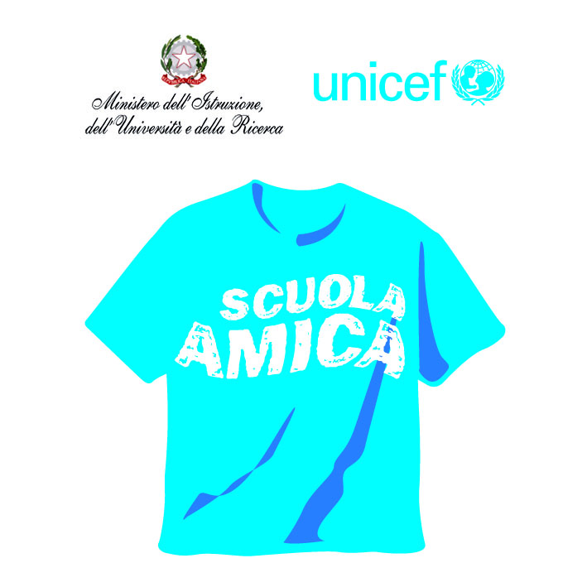
Ministero dell’Istruzione

ISTITUTO COMPRENSIVO VIA NOVARIA - VILLANTERIO
Via Novaria, 3 - 27019 - VILLANTERIO (PV) - CF: 90007680185
Tel. 0382/974008
E-mail Segreteria: pvic813007@istruzione.it - PEC: pvic813007@pec.istruzione.it
E-mail Dirigente Scolastico: dirigentescolastico@icvillanterio.edu.it

Al Dirigente Scolastico
Istituto Comprensivo di Villanterio
Via Novaria, 3
Villanterio (PV)

Il/La sottoscritto/a _____________________________________________________________________
nato/a a __________________________________________________ prov. __________ il ________ residente a ________________ prov. _________ in ___________________________ n. __________
in servizio presso questa istituzione scolastica in qualità di _________________________________
con rapporto di lavoro a __________________________________
CHIEDE

di beneficiare dei permessi dalla Legge 104/92 art. 33 e successive modificazioni in qualità di:

- genitore della persona disabile di età inferiore a tre anni;
- genitore della persona disabile di età superiore a tre anni;
- parente, affine o coniuge di una persona con disabilità;
- disabile lavoratore richiedente i permessi.

DICHIARAZIONE SOSTITUTIVA di CERTIFICAZIONE e dell’ATTO di NOTORIETA’
(Artt. 46 e 47 T.U. delle disposizioni legislative e regolamentari in materia di documentazione amministrativa – D.P.R. 28/12/2000, n. 445).
A tal fine, consapevole delle responsabilità e delle pene stabilite dalla legge per false attestazioni e mendaci dichiarazioni, sotto la sua personale responsabilità,
DICHIARA
- che l’ A.S.L/I.N.P.S. di ______________________, nella seduta del ________________________
ha riconosciuto la gravità dell’ Handicap (ai sensi dell’ art. 3 comma 3 della Legge 104/92), di :
Cognome e Nome _________________________________________________________________
nato/a a ______________________prov. _______________ il ______________________ _____
residente a ___________________ prov. ________ in _____________________ n. _________
grado di parentela ___________ (data adozione/affido) _____________________
Come risulta dalla certificazione che si allega.
- che la famiglia anagrafica della persona per la quale vengono richiesti i permessi è così costituita:
Cognome e Nome | Luogo e data di nascita | Rapporto di parentela

- Si dichiara che:
- la persona per la quale vengono richiesti i permessi non è ricoverata a tempo pieno presso istituti
specializzati;
- che nessun familiare benefici dei permessi per lo stesso soggetto portatore di handicap;
oppure

- l’altro genitore beneficia dei permessi per lo stesso portatore di handicap alternativamente con il/la sottoscritto/a, nel limite massimo di 3 giorni complessivi tra i due genitori (si allega dichiarazione di disponibilità dell’altro genitore;
- di prestare assistenza nei confronti del disabile per il quale sono chieste le agevolazioni ovvero il dipendente necessita delle agevolazioni per le necessità legate alla propria situazione di disabilità;
- di essere consapevole che le agevolazioni sono uno strumento di assistenza del disabile e, pertanto, il riconoscimento delle agevolazioni stesse comporta la conferma dell’impegno, morale oltre che giuridico, a prestare effettivamente la propria opera di assistenza;
- di essere consapevole che la possibilità di fruire delle agevolazioni comporta un onere per l’amministrazione ed un impegno di spesa pubblica, che lo stato e la collettività sopportano esclusivamente per l’effettiva tutela del disabile;
- di impegnarsi a comunicare eventuali variazioni relative a quanto comunicato/autocertificato con la presente dichiarazione, consapevole che le amministrazioni possono effettuare controlli sulla veridicità delle dichiarazioni ai sensi degli artt. 71,75 e 76 – T.U. delle disposizioni legislative e regolamentari in materia di documentazione amministrativa – D.P.R. 28/12/2000, n. 445.
Il/La Dichiarante
Villanterio, ________________

Vista l’istanza presentata da ______________________________ , in data _________________ acquisita a protocollo n° ____________________ ;
VISTA la documentazione allegata;
- verbale A.S.L./I.N.P.S.;
- dichiarazione del disabile (scelta del beneficiario);
- a) quando i genitori o il coniuge della persona con handicap siano deceduti o mancano;
- b) quando i genitori o il coniuge della persona con handicap abbiano compiuto 65 anni, oppure siano affetti da patologie invalidanti;
- altro: ___________________________________________
si autorizza/non si autorizza la fruizione dei benefici dalla Legge 104/92, art. 33 e successive modificazioni.
Motivi del diniego: __________________________________________________________________________________
___________________________________________________________________________________________________
IL DIRIGENTE SCOLASTICO
(Dott. Carlo Raffaele PEDRAZZINI)
Documento firmato digitalmente ai sensi del c.d. Codice
dell’Amministrazione Digitale e normativa connessa

DICHIARAZIONE DEL SOGGETTO DISABILE
(DA NON COMPILARE QUALORA SI RICHIEDA PER ASSISTERE UN MINORE)

Il/la sottoscritto/a___________________ nato/a a _________________ il _____________________ residente in_______________________ prov_____ via/piazza____________________ cap________________consapevole delle sanzioni penali, richiamate dall’art. 76 del D.P.R. 445 del 28 dicembre 2000, per dichiarazioni non veritiere, formazione o uso di atti falsi,

dichiara:

- di essere in condizione di disabilità grave accertata con verbale della Commissione Asl/INPS di___________________________________il __________________________;
- di essere in condizione di disabilità il cui stato di gravità è in corso di accertamento;
- di essere/non essere* ricoverato a tempo pieno;
- di prestare attività lavorativa e di beneficiare delle agevolazioni previste dalla legge 104/1992 per se stesso;
- di non prestare attività lavorativa;
- di essere parente di ________ grado del richiedente in quanto____________________;
- di voler essere assistito soltanto dal Sig./ra______________________ nato/a a ____________________il_________________CF_____________ e residente a ______________________________ Via ______________________________________

Si allega copia del documento di riconoscimento:
n. ________________ rilasciato da__________________ il_______________________

Luogo e data_____________________
Firma del dichiarante

_________________________________
* cancellare la voce che non interessa

Dichiarazione personale dei fratelli/sorelle/parenti che non sono in grado di assistere il genitore/fratello/sorella disabile.

Il/la sottoscritto/a ____________________________________________________ figlio/a fratello/sorella di ________________________________________________

DICHIARA

sotto la propria responsabilità, ai sensi del DPR 445/2000, così come modificato ed integrato dall’art. 15 della legge 16 gennaio 2003 n. 3,

- di non essere in grado di effettuare l’assistenza al padre/alla madre/ al fratello/sorella disabile, in situazione di gravità con necessità di un’assistenza continuativa, globale e permanente, per ragioni esclusivamente oggettive tali da non consentire l’effettiva e continuativa assistenza, di seguito analiticamente indicate, ______________________________________________________________________________________________________________________________________________________________________________________________________________________________________________________________________________________________________________________________________________________________________ .

e pertanto di non avvalersi dei benefici previsti nell’art. 33 commi 5 e 7 della legge 104/92 e di non essersene avvalso/a in precedenza.

Si allega copia del documento di riconoscimento:
n. ________________ rilasciato da__________________ il_______________________

Luogo e data_____________________
Firma del dichiarante

_________________________________

N.B. La suddetta autocertificazione non è necessaria laddove il /la figlio/a richiedente la precedenza sia l’unico/a a convivere con il soggetto disabile in situazione di gravità.

